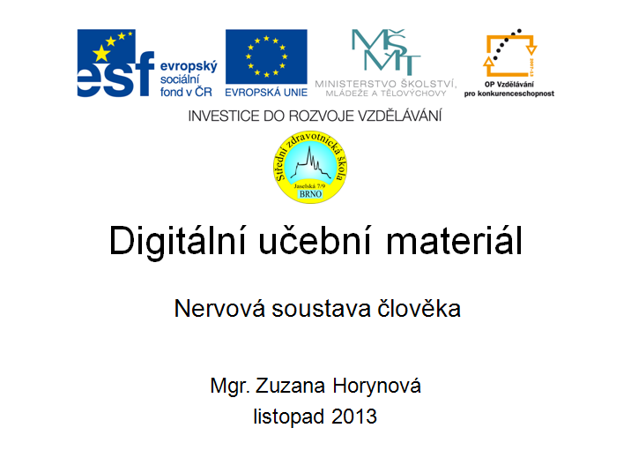

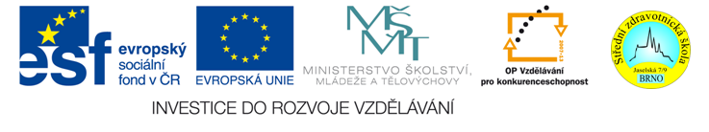 Digitální učební materiál

Číslo projektu | CZ.1.07/1.5.00/34.0606
Název programu | OP 1.5 Vzdělávání pro konkurenceschopnost
Název projektu | Inovace vzdělávacího procesu
Číslo materiálu | VY_32_INOVACE-4-12-BIO-14
Název školy | Střední zdravotnická škola, Brno, Jaselská 7/9
Autor | Mgr. Zuzana Horynová
Vzdělávací oblast | Biologie
Tematická oblast | Biologie člověka
Téma | Nervová soustava člověka
Ročník | 2.
Datum tvorby | 20. 11. 2013
Anotace | Test na téma nervová soustava člověka
Metodický pokyn | Doporučuji použít k zopakování učiva

Test A
- Motorické dráhy dělíme na:
a) postupné a odstupné
b) nástupné a sestupné
c) vzestupné a sestupné
- Neuron se dělí na:
a) tělo a výběžky
b) tělo a provazce
c) tělo a iniciální segment
- Bílá hmota je tvořena:
a) jádry nervových buněk
b) shluky těl neuronů
c) obojím
- Axon vede informaci:
a) aferentně
b) eferentně
c) obojí
- Vzruch se po axonu pohybuje:
a) skokovým pohybem přes Ranvierovy zářezy
b) přímo
c) skokovým pohybem přes myelinovou pochvu
- Seřaďte dvojice:
a) tělo saltatorní pohyb
b) vedení informace do těla nervové zakončení
c) Ranvierovy zářezy soma
d) synaptický knoflík dendrity
- Mozeček nepřijímá informace z:
a) sluchově rovnovážného ústrojí
b) proprioreceptorů
c) exteroceptorů
- Byl tento test těžký?
Test B
- Axon se větví v:
a) somadendrony
b) telodendrony
c) dendrony
- Synapse je:
a) nervová spojka
b) nervový přenos
c) váček s mediátorem
- Mikroglie mají schopnost:
a) fagocytózy
b) pinocytózy
c) mydriázy
- Mezi reflexy řízené míchou nepatří:
a) erekce
b) patelární reflex
c) svalový stah
- Mezi pleny mozku nepatří:
a) pavoukovice
b) tvrdá plena
c) měkká plna
- Seřaďte dvojice:
a) tělo saltatorní pohyb
b) vedení informace do těla nervové zakončení
c) Rainverovy zářezy soma
d) synaptický knoflík dendrity
- Mozkový kmen se skládá z:
a) prodloužené míchy, Varolova mostu a středního mozku
b) prodloužené míchy, Varolova mostu a předního mozku
c) prodloužené míchy, Varolova mostu a zadního mozku
- Byl tento test těžký?
Řešení:
Test A
- Motorické dráhy dělíme na:
a) postupné a odstupné
b) nástupné a sestupné
c) vzestupné a sestupné
- Neuron se dělí na:
a) tělo a výběžky
b) tělo a provazce
c) tělo a iniciální segment
- Bílá hmota je tvořena:
a) jádry nervových buněk
b) shluky těl neuronů
c) obojím
- Axon vede informaci:
a) aferentně
b) eferentně
c) obojí
- Vzruch se po axonu pohybuje:
a) skokovým pohybem přes Ranvierovy zářezy
b) přímo
c) skokovým pohybem přes myelinovou pochvu
- Seřaďte dvojice:
a) tělo saltatorní pohyb
b) vedení informace do těla nervové zakončení
c) Ranvierovy zářezy soma
d) synaptický knoflík dendrity
- Mozeček nepřijímá informace z:
a) sluchově rovnovážného ústrojí
b) proprioreceptorů
c) exteroceptorů
- Byl tento test těžký
Test B
- Axon se větví v:
a) somadendrony
b) telodendrony
c) dendrony
- Synapse je:
a) nervová spojka
b) nervový přenos
c) váček s mediátorem
- Mikroglie mají schopnost:
a) fagocytózy
b) pinocytózy
c) mydriázy
- Mezi reflexy řízené míchou nepatří:
a) erekce
b) patelární reflex
c) svalový stah
- Mezi pleny mozku nepatří:
a) pavoukovice
b) tvrdá plena
c) měkká plna
- Seřaďte dvojice:
a) tělo saltatorní pohyb
b) vedení informace do těla nervové zakončení
c) Ranvierovy zářezy soma
d) synaptický knoflík dendrity
- Mozkový kmen se skládá z:
a) prodloužené míchy, Varolova mostu a středního mozku
b) prodloužené míchy, Varolova mostu a předního mozku
c) prodloužené míchy, Varolova mostu a zadního mozku
- Byl tento test těžký
Zdroje:
DYLEVSKÝ, Ivan. Somatologie. Vyd. 2., přeprac. a dopl. Olomouc: Epava, 2000. ISBN 978-808-6297-057.
JELÍNEK, Jan a Vladimír ZICHÁČEK. Biologie: pro gymnázia. 4. rozšířené vydání. Olomouc: Nakladatelství Olomouc, 2000. ISBN 80-7182-107-1.

